# Lý thuyết Bài 17: Dấu của tam thức bậc hai

**Lý thuyết Toán 10 Bài 17: Dấu của tam thức bậc hai - Kết nối tri thức**  
**A. Lý thuyết Dấu của tam thức bậc hai**  
**1. Dấu của tam thức bậc hai**  
Tam thức bậc hai (đối với x) là biểu thức có dạng ax2 + bx + c, trong đó a, b, c là những số thực cho trước (với a ≠ 0), được gọi là các hệ số của tam thức bậc hai.  
**Chú ý :** Nghiệm của phương trình bậc hai ax2 + bx + c = 0 cũng là nghiệm của tam thức bậc hai ax2 + bx + c.  
**Ví dụ**: Trong các biểu thức sau, biểu thức nào là tam thức bậc hai và tìm nghiệm của tam thức bậc hai đó.  
a) A = x2 + 6x + 10;  
b) B = 2x3 + x;  
c) C = √x√(x) + 2x + 1.  
**Hướng dẫn giải**  
a) Biểu thức A = x2 + 6x + 10 có dạng tam thức bậc hai với a = 1; b = 6 ; c = 10.  
Nghiệm của tam thức bậc hai x2 + 6x + 10 cũng chính là nghiệm của phương trình x2 + 6x + 10 = 0.  
Xét phương trình x2 + 6x + 10 = 0 có ∆ = 62 – 4.1.10 = –4 < 0  
Suy ra phương trình x2 + 6x + 10 = 0 vô nghiệm.  
Vậy tam thức bậc hai x2 + 6x + 10 vô nghiệm.  
b) Đa thức 2x3 + x có bậc là 3 nên biểu thức B = 2x3 + x không phải là tam thức bậc hai.  
c) Biểu thức C = √x√(x) + 2x + 1 không có dạng ax2 + bx + c (a ≠ 0), do đó nó không phải là tam thức bậc hai.  
Vậy biểu thức A = x2 + 6x + 10 là tam thức bậc hai và tam thức này vô nghiệm.  
**Định lí về dấu của tam thức bậc hai**  
Cho tam thức bậc hai f(x) = ax2 + bx + c (a ≠ 0).  
+ Nếu ∆ < 0 thì f(x) cùng dấu với hệ số a với mọi x ∈ℝ.  
+ Nếu ∆ = 0 thì f(x) cùng dấu với hệ số a với mọi x≠−b2ax≠−(b)/(2a) và f(−b2a)=0f−(b)/(2a)=0  
+ Nếu ∆ > 0 thì tam thức f(x) có hai nghiệm phân biệt x1 và x2 (x1 < x2). Khi đó, f(x) cùng dấu với hệ số a với mọi x ∈ (–∞; x1) ∪ (x2; +∞); f(x) trái dấu với hệ số a với mọi x ∈ (x1; x2).  
Tức là, khi ∆ > 0, dấu của f(x) và a là: “Trong trái, ngoài cùng”  
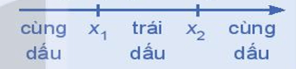  
**Chú ý:** Trong định lí về dấu của tam thức bậc hai có thể thay ∆ bởi ∆’.  
**Ví dụ:** Xét dấu của tam thức bậc hai sau:  
a) f(x) = –2x2 + x – 2;  
b) f(x) = – 4x2 – 12x – 9.  
c) f(x) = 2x2 – x – 15.  
**Hướng dẫn giải**  
a) Xét f(x) = – 2x2 + x – 2 có ∆ = 12 – 4. (–2).(–2) = –15 < 0 .  
Mặt khác a = –2 < 0 nên f(x) luôn cùng dấu với hệ số a = –2 < 0.  
Vậy f(x) luôn âm với mọi x ∈ℝ.  
b) Xét f(x) = – 4x2 – 12x – 9.  
Ta có ∆ = (–12)2 – 4. (–4). (–9) = 0  
Mặt khác a = –4 < 0 nên f(x) cùng dấu với a = –4 < 0 với mọi x ≠ −32−(3)/(2) và f( −32−(3)/(2)) = 0.  
Vậy f(x) âm với mọi x ≠ −32−(3)/(2) và f( −32−(3)/(2)) = 0.  
c) Xét f(x) = 2x2 – x – 15.  
Ta có ∆ = (–1)2 – 4. 2 (–15) = 121 > 0.  
Khi đó f(x) có hai nghiệm phân biệt x1=1+√1212.2=3x_(1)=(1+√(121))/(2.2)=3 và x2=1−√1212.2=−52x_(2)=(1−√(121))/(2.2)=−(5)/(2) .  
Mặt khác a = 2 > 0 nên ta có bảng xét dấu sau :  
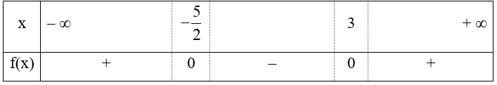  
Vậy f(x) dương trong khoảng (−∞;−52)∪(3;+∞)−∞;−(5)/(2)∪3;+∞ và âm trong khoảng .  
**2. Bất phương trình bậc hai**  
- Bất phương trình bậc hai ẩn x là bất phương trình có dạng ax2 + bx + c > 0 (hoặc ax2 + bx + c ≥ 0, ax2 + bx + c < 0, ax2 + bx + c ≤ 0), trong đó a, b, c là những số thực đã cho và a ≠ 0.  
- Số thực x0 gọi là một nghiệm của bất phương trình bậc hai ax2 + bx + c > 0, nếu ax02 + bx0 + c > 0. Tập hợp gồm tất cả các nghiệm của bất phương trình bậc hai ax2 + bx + c > 0 gọi là tập nghiệm của bất phương trình này.  
- Giải một bất phương trình bậc hai là tìm tập nghiệm của nó.  
**Nhận xét:** Để giải bất phương trình bậc hai ax2 + bx + c > 0 (hoặc ax2 + bx + c ≥ 0, ax2 + bx + c < 0, ax2 + bx + c ≤ 0) ta cần xét dấu tam ax2 + bx + c, từ đó suy ra tập nghiệm.  
**Ví dụ:** Giải bất phương trình sau: 2x2 – 5x + 3 < 0;  
**Hướng dẫn giải**  
Đặt f(x) = 2x2 – 5x + 3  
Ta có ∆ = (–5)2 – 4.2.3 = 1 > 0  
Do đó f(x) = 2x2 – 5x + 3 có hai nghiệm phân biệt là :  
x1=5+√12.2=32x_(1)=(5+√(1))/(2.2)=(3)/(2) và x2=5−√12.2=1x_(2)=(5−√(1))/(2.2)=1 .  
Mặt khác a = 2 > 0 nên ta có bảng xét dấu sau :  
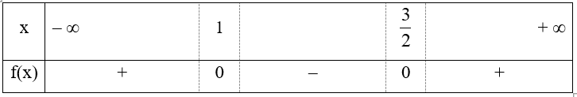  
Từ bảng xét dấu trên ta thấy f(x) = 2x2 – 5x + 3 < 0 khi x ∈ (1;32)1;(3)/(2) .  
Vậy tập nghiệm của bất phương trình 2x2 – 5x + 3 < 0 là (1;32)1;(3)/(2) .  
  
**B. Bài tập Dấu của tam thức bậc hai**  
**1. Bài tập trắc nghiệm**  
**Câu 1.** Tam thức y = x2 – 12x – 13 nhận giá trị âm khi và chỉ khi  
**A.** [x<–13x>1x<–13x>1;  
**B.** [x<–1x>13x<–1x>13;  
**C.**– 13 < x < 1;  
**D.**– 1 < x < 13;  
**Hiển thị đáp án**  
  
**Đáp án đúng là: D**  
Xét x2 – 12x – 13 = 0 ⇔ [x=13x=−1x=13x=−1  
Ta có bảng xét dấu  
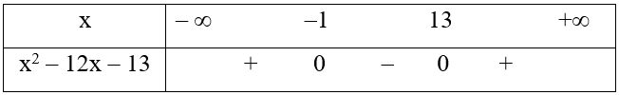  
Dựa vào bảng xét dấu ta có tam thức y = x2 – 12x – 13 nhận giá trị âm khi  
– 1 < x < 13.  
Vậy đáp án đúng là D  
  
  
**Câu 2.** Tam thức nào sau đây nhận giá trị âm với mọi x < 2   
**A.**y = x2 – 5x + 6 ;  
**B.**y = 16 – x2;  
**C.**y = x2 – 2x + 3;  
**D.**y = – x2 + 5x – 6.  
**Hiển thị đáp án**  
  
**Đáp án đúng là: D**  
Xét đáp án A: y = x2 – 5x +6   
Xét x2 – 5x +6 = 0 ⇔[x=3x=2⇔x=3x=2  
Ta có bảng xét dấu  
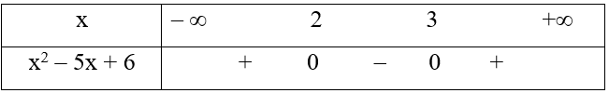  
Dựa vào bảng xét dấu ta có tam thức y = x2 – 5x + 6 nhận giá trị âm khi 2 < x < 3.  
Vậy đáp án A sai.  
Xét đáp án B: y = 16 – x2  
Xét 16 – x2 = 0 ⇔ [x=4x=−4x=4x=−4  
Ta có bảng xét dấu  
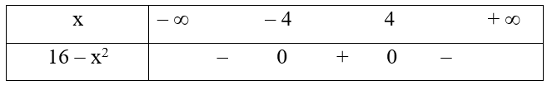  
Dựa vào bảng xét dấu ta có tam thức y = 16 – x2 xét trên khoảng (– ∞; 2) nhận giá trị âm khi trên khoảng (– ∞; – 4) nhận giá trị dương trên khoảng (– 4; 2).  
Vậy đáp án B sai.  
Xét đáp án C: y = x2 – 2x + 3  
Xét x2 – 2x + 3 = 0 ⇔ Phương trình vô nghiệm  
Ta có bảng xét dấu  
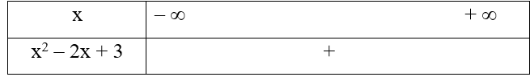  
Dựa vào bảng xét dấu ta có tam thức y = x2 – 2x + 3 nhận giá trị dương với mọi x ∈ ℝ  
Vậy đáp án C sai.  
Xét đáp án D: y = – x2 + 5x – 6.  
Xét – x2 + 5x – 6 = 0  ⇔[x=2x=3⇔x=2x=3  
Ta có bảng xét dấu  
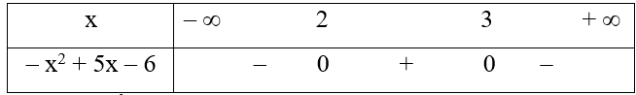  
Dựa vào bảng xét dấu ta có tam thức y = – x2 + 5x – 6 nhận giá trị âm khi x ∈ (-∞; 2) ∪ (3; +∞)  
Vậy đáp án D đúng.  
  
  
**Câu 3.** Phương trình x2 – 2(m – 1)x + m – 3 = 0 có hai nghiệm trái dấu nhau khi và chỉ khi  
**A.**m < 3;  
**B.**m < 1;  
**C.**m = 1;  
**D.**1 < m < 3.  
**Hiển thị đáp án**  
  
**Đáp án đúng là: C**  
x2 – 2(m – 1)x + m – 3 = 0  có 2 nghiệm đối nhau khi  
{Δ′>0S=0⇔{m2−3m+4>0m−1=0Δ^(')>0S=0⇔m^(2)−3m+4>0m−1=0.  
Xét biểu thức m2 – 3m + 4 = (m−32)2m−(3)/(2)^(2)  + 74(7)/(4) > 0 với mọi m  
Vậy phương trình có 2 nghiệm đối dấu khi m = 1.  
Đáp án đúng là C  
  
  
**Câu 4.** Bảng xét dấu nào sau đây là bảng xét dấu của tam thức f(x) = x2 + 12x + 36  là:  
**A.**  
**B.**  
**C.**  
**D.**  
**Hiển thị đáp án**  
  
**Đáp án đúng là: C**  
Xét phương trình f(x) = x2 + 12x + 36 = 0 = – 6 và a = 1 > 0.  
Ta có bảng xét dấu  
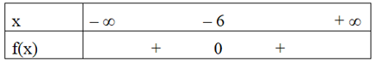  
Đáp án đúng là C  
  
  
**Câu 5.** Phương trình x2 + x + m = 0 vô nghiệm khi và chỉ khi:  
**A.**m>−34m>−(3)/(4);  
**B.**m<−34m<−(3)/(4);  
**C.**m>14m>(1)/(4);  
**D.**m>−54m>−(5)/(4);  
**Hiển thị đáp án**  
  
**Đáp án đúng là: C**  
x2 + x + m = 0 vô nghiệm khi ∆ < 0  
Ta có ∆ = 12 – 4.1.m < 0 ⇔m>14⇔m>(1)/(4)  
Vậy đáp án đúng là C.  
  
  
**2. Bài tập tự luận**  
**Bài 1:**Xét dấu của các tam thức bậc hai sau:  
a) f(x) = – 2x2 + 3x +5  
b) g(x) = –x2 + 2x + 4  
c) h(x) = 4x2 – 5x + 7  
**Hướng dẫn giải**  
a) Xét f(x) = –2x2 + 3x + 5 có ∆ = 32 – 4. (–2).5 = 49 > 0  
Khi đó f(x) có hai nghiệm phân biệt x1=−3+√492.(−2)=−1x_(1)=(−3+√(49))/(2.(−2))=−1 và x2=−3−√492.(−2)=52x_(2)=(−3−√(49))/(2.(−2))=(5)/(2) .  
Mặt khác a = –2 < 0 nênta có bảng xét dấu sau :  
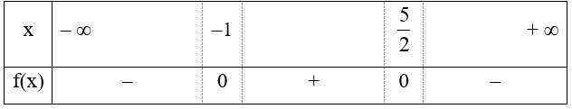  
Vậy f(x) âm trong khoảng (−∞;−1)∪(52;+∞)−∞;−1∪(5)/(2);+∞ và dương trong khoảng (−1;52)−1;(5)/(2) .  
b) Xét g(x) = –x2 + 2x –4 có ∆ = 22 – 4. (–1). (–4) = –12 < 0  
Mặt khác a = –1 < 0 nên g(x) luôn cùng dấu với hệ số a = –1 < 0.  
Vậy g(x) luôn âm với mọi x ∈ℝ.  
c) Xét h(x) = 3x2 – 6x + 3 có ∆ = (–6)2 – 4.3.3 = 0.  
Khi đó h(x) cùng dấu với hệ số a = 3 > 0 với mọi x≠−−62.3x≠−(−6)/(2.3) , tức là x ≠ 1 và h(1) = 0.  
Vậy h(x) dương với mọi x ≠ 1 và h(1) = 0.  
**Bài 2:**Giải các bất phương trình bậc hai:  
a) 3x2 + 2x + 5 < 0  
b) x2 + 12x + 36 > 0  
c) 2x2 – x – 1 ≤ 0  
**Hướng dẫn giải**  
a) Đặt f(x) = 3x2 + 2x + 5  
Ta có ∆ = 22 – 4.3.5 = –56< 0.  
Khi đó f(x) luôn cùng dấu với a = 3 > 0 với mọi x ∈ℝ.  
Tức là f(x) =3x2 + 2x + 5 > 0 với mọi x ∈ℝ.  
Do đó bất phương trình 3x2 + 2x + 5 < 0 vô nghiệm.  
b) Đặt g(x) = x2 + 12x + 36  
Ta có ∆ = 122 – 4.1.36 = 0.  
Khi đó g(x) luôn cùng dấu với a = 1 > 0 với mọi x ≠ –6 và g(–6) = 0.  
Tức là g(x) = x2 + 12x + 36 > 0 với mọi x ≠ –6 và g(–6) = 0.  
Do đó bất phương trình x2 + 12x + 36 > 0 khi x ≠ –6.  
Vậy bất phương trình x2 + 12x + 36 > 0 có tập nghiệm là ℝ\{–6}.  
c) Đặt h(x) = 2x2 – x – 1  
Ta có ∆ = (–1)2 – 4.2.(–1) = 9> 0.  
Khi đó h(x) có hai nghiệm phân biệt x1=−(−1)+√92.2=1x_(1)=(−(−1)+√(9))/(2.2)=1 và x2=−(−1)−√92.2=−12x_(2)=(−(−1)−√(9))/(2.2)=−(1)/(2) .  
Mặt khác a = 2> 0 nênta có bảng xét dấu sau :  
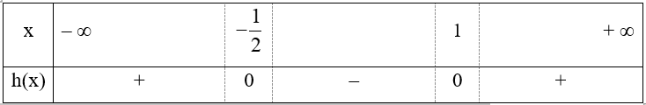  
Từ bảng xét dấu ta thấy h(x) = 2x2 – x – 1 ≤ 0 khi x ∈ (−12;1)−(1)/(2);1.  
Vậy bất phương trình 2x2 – x – 1 ≤ 0 có tập nghiệm là (−12;1)−(1)/(2);1  
**Bài 3**: Tổng chi phí (đơn vị: nghìn đồng) để sản xuất x sản phẩm được cho bởi biểu thức x2 + 20x + 3 100; giá bán của một sản phẩm là 150 nghìn đồng. Số sản phẩm sản xuất phải trong khoảng nào để đảm bảo không bị lỗ.  
**Hướng dẫn giải**  
Vì giá bán một sản phẩm là 150 nghìn đồng nên với x sản phẩm thì bán được 150x (nghìn đồng).  
Do tổng chi phí để sản xuất ra x sản phầm là x2 + 20x + 3 100 nên lợi nhuận thu về từ x sản phẩm là:  
150x – (x2 + 20x + 3 100) = – x2+ 130x – 3100.  
Để không bị lỗ thì – x2+ 130x – 3 100 ≥ 0.  
Đặt f(x) = – x2+ 130x – 3 100  
Ta có: ∆ = 1302 – 4.(–1)( –3 100) = 4 500 > 0.  
Khi đó f(x) có hai nghiệm phân biệt là x1=−130+√45002.(−1)=65−15√5≈31,5x_(1)=(−130+√(4500))/(2.(−1))=65−15√(5)≈31,5 và x2=−130−√45002.(−1)=65+15√5≈98,5x_(2)=(−130−√(4500))/(2.(−1))=65+15√(5)≈98,5.  
Mặt khác a = –1 < 0 nên ta có bảng xét dấu sau:  
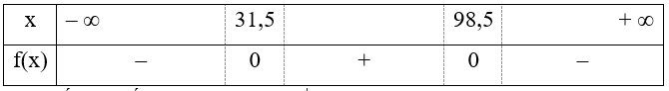  
Từ bảng xét dấu ta thấy f(x) = – x2+ 130x – 3 100 ≥ 0 khi x ∈ [31,5; 98,5].  
Mặt khác, vì x là số sản phẩm nên để không bị lỗ thì x ∈ [32; 98].  
Vậy để không bị lỗ thì số sản phẩm sản xuất phải từ 32 đến 98 sản phẩm.  
**Xem thêm tóm tắt lý thuyết Toán lớp 10 sách Kết nối tri thức hay, chi tiết khác:**  
Lý thuyết Bài 18: Phương trình quy về phương trình bậc hai  
Tổng hợp lý thuyết Chương 6  
Lý thuyết Bài 19: Phương trình đường thẳng  
Lý thuyết Bài 20: Vị trí tương đối giữa hai đường thẳng. Góc và khoảng cách  
Lý thuyết Bài 21: Đường tròn trong mặt phẳng tọa độ